Nguyễn Công Vinh – 20146183

1. Trí tuệ nhận tạo là trí thông minh của máy móc, thiết bị bắt chước khả năng nhận thức của con người có thể “học tập” và đưa ra quyết định
2. - Về mối quan hệ giữa 3 khái niệm này thì AI là khái niệm rộng nhất và xuất hiện sớm nhất. Tiếp theo đó thì Machine Learning là tập con của AI. Cụ thể hơn thì Machine Learning chính là một công cụ của AI. Deep Learning chính là khái niệm xuất hiện sau cùng và cũng là tập con của Machine Learning. Deep Learning chính là một kỹ thuật nhỏ của Machine Learning và cũng là thứ đang thúc đẩy AI phát triển mạnh mẽ nhất.

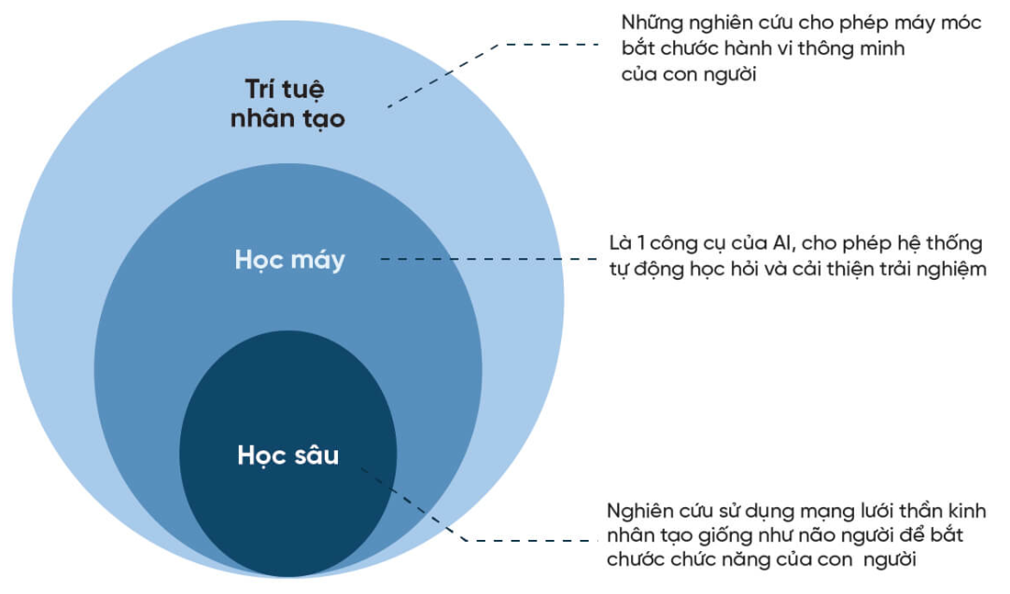

* Phân biệt 3 khái niệm

|  |  |  |  |
| --- | --- | --- | --- |
|  | **Artificial Intelligence (AI)** | **Machine Learning (ML)** | **Deep Learning (DL)** |
| **Định nghĩa** | AI là nghiên cứu cho phép máy móc bắt chước hành vi của con người bằng cách sử dụng các thuật toán | ML là một nghiên cứu cho phép máy móc tự động học hỏi, cải thiện kinh nghiệm mà không cần lập trình rõ ràng | DL là nghiên cứu sử dụng mạng lưới thần kinh nhân tạo giống như não người để bắt chước chức năng của con  người |
| **Mối quan hệ** | AI là bức tranh rộng hơn bao gồm ML và DL | ML là thành phần của AI | DL là thành phần của ML |
| **Mục đích** | Tạo ra cỗ máy có khả năng suy nghĩ như con người | Làm cho máy móc học tập thông qua dữ liệu để chúng có thể giải quyết các vấn đề | Bắt chước cách bộ não con người hoạt động để xử lý dữ liệu, tạo ra các mẫu sử dụng cho việc đưa ra quyết định |
| **Phân loại** | Có thể phân thành 4 loại:   * Công nghệ AI phản ứng * Công nghệ AI với bộ nhớ hạn chế * Lý thuyết tâm lý * Tự nhận thức | Có 3 loại như sau:   * Học có giám sát * Học không giám sát * Học củng cố | DL có bốn loại kiến ​​trúc mạng cơ bản:   * Không giám sát các mô hình đã huấn luyện sẵn * Mạng thần kinh hồi quy * Mạng nơ-ron hồi quy * Mạng nơ-ron tích chập |
| **Một số ứng dụng** | Các app chia sẻ xe như Uber, Lyft; Các chuyến bay thương mại sử dụng Autopilot… | Cảnh báo giao thông, gắn thẻ tag bạn bè tự động trên Facebook | Phân tích hình ảnh, tạo phụ đề, chatbots, Trợ lý ảo: Alexa, Siri, Cortana,… |

1. Trí tuệ nhận tao hiện đang ứng dụng và có hiệu quả rất hiệu quả trong y tế đặc biệt là trong chẩn đoán hình ảnh và lâm sàng mang lại kết quả với độ chính xác cao thậm chí hơn cả bác sĩ
2. Trong tương lai trí tuệ nhân tạo nhất định sẽ là lĩnh vực phát triển mạnh mẽ. Việc xử lý máy tính nhanh, tái tạo nhanh các thiết bị được kết nối và kết nối Internet mạnh mẽ đã ngày càng khẳng định vị thế hiện diện của AI. Việc sử dụng AI đem lại cho máy móc khả năng đưa ra quyết định nhanh chóng và chính xác, giúp tránh được nhiều quyết định và kết luận sai lầm. Với ưu thế của mình trí tuệ nhân tạo sẽ phát triển và chiếm vị trí quan trọng trong tương lai